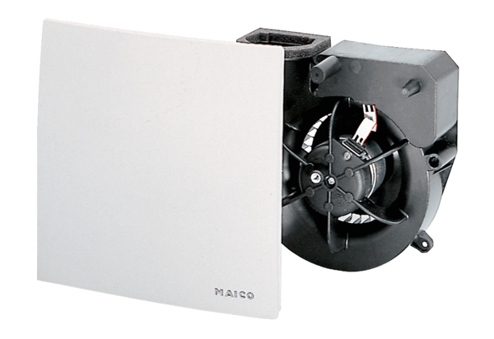Ventilatoreinsatz ER 100 VZCVerpackungseinheit: 1 StückSortiment: B
Artikelnummer: 0084.0136Hersteller: MAICO

